Horta Bio… em casa
Ficha de Registo
Identificação da planta escolhida
Nome comum da espécie:  Tomateiro | Nome científico:  Solanum lycopersicum
Quando colocaste a semente na terra?
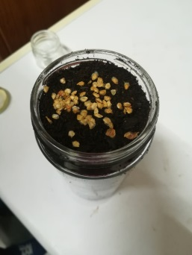
No dia 9 de maio coloquei as sementes de tomate na terra.
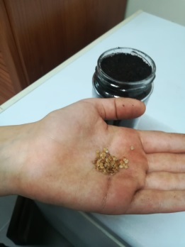

Data: 9 de maio

Quantos dias passaram até ao aparecimento da plântula?
No dia 17 de maio, saiu da terra a primeira folhinha verde.
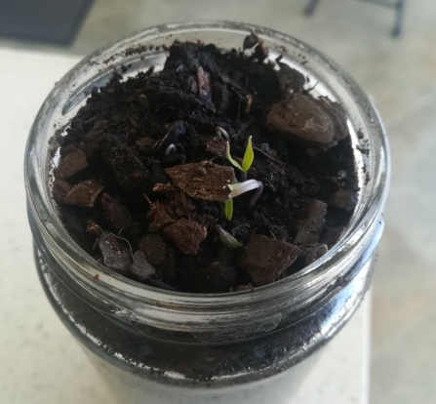

Resposta: 8 dias
Registo semanal do desenvolvimento da planta:

Semana 1: De 9 a 16 de maio
Nesta semana fui regando, mas ainda não se via nada para além da terra.
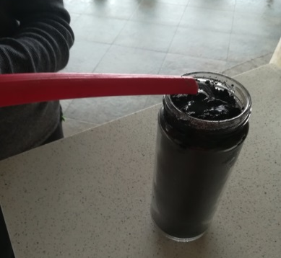

Semana 2: De 16 a 23 de maio
Começaram a surgir as primeiras folhas. No dia 17 surgiu a primeira (parece que saltou subitamente) e no dia 18 eram já muitas. Impressionante o que mudou de um dia para o outro!
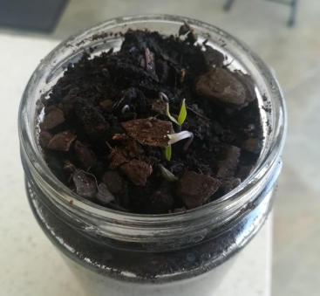
Dia 17 Dia 18
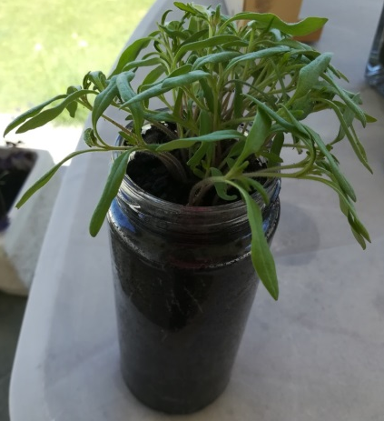
Semana 3 : De 23 a 29 de maio
No dia 23 de maio, o frasco já estava assim, com imensos… tantos que parecia que já não cabiam no frasco.

No dia 24 de maio, decidi então colocar os tomateiros num local com mais espaço, para poderem crescer melhor.
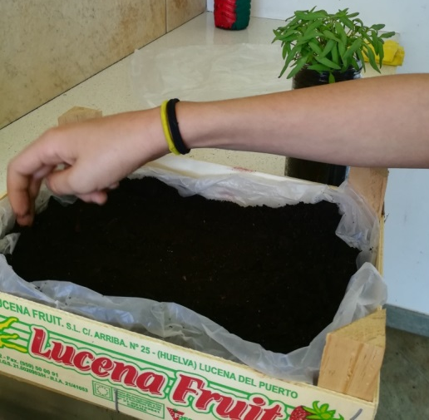
Assim, comecei por ir buscar uma caixa de madeira que tínhamos cá e casa e coloquei umas sacas plásticas por baixo e terra. Depois retirei os pequenos tomateiros do frasco com muito cuidado e coloquei-os nessa caixa para terem mais espaço para crescer. Tinham cerca de 4cm e duas ou três folhas casa pé.

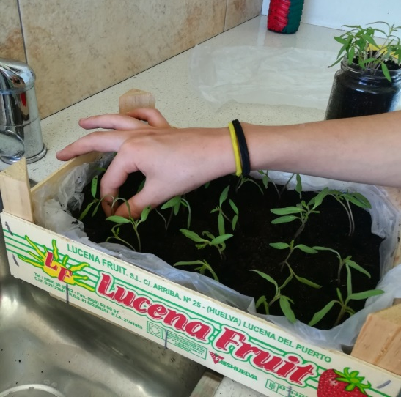

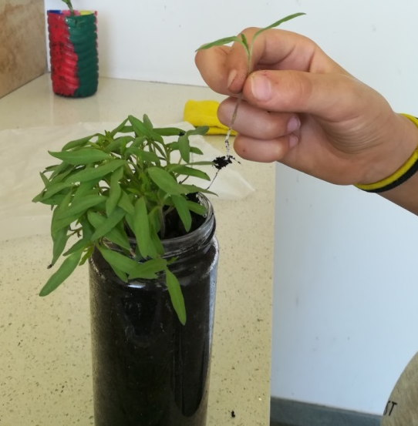

No dia 27 de maio já tinham 6 cm aproximadamente e várias folhas novas!
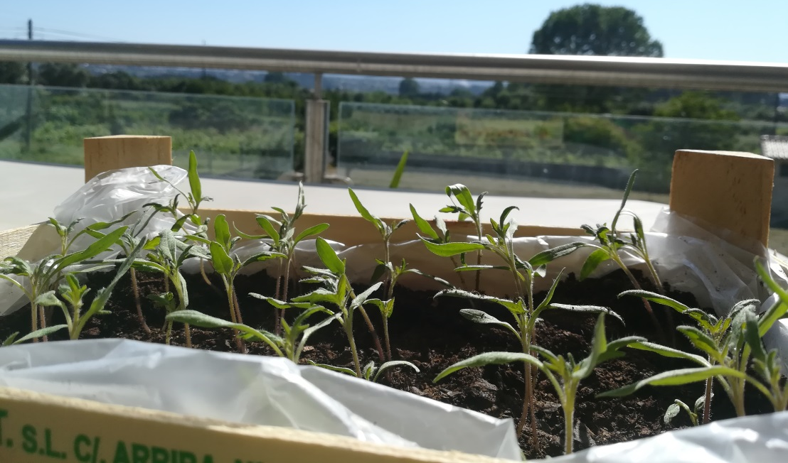
Como este projeto tem que ser submetido até dia 30 de maio, não terei possibilidade de registar mais alterações no crescimento do meu tomateiro, mas sei que terá uma bonita flor amarela que dará origem ao fruto (o tomate) e as folhas têm um cheiro muito agradável!

Por fim…
Descreve-nos como foi feita a sementeira:
Comecei por pôr terra num frasco, depois coloquei as sementes (de tomate) e tapei-as com terra. Posteriormente, reguei-as com água e coloquei-as num local com sol.

Como foi realizada a manutenção da tua planta?
Coloquei o frasco com as sementes num local com bastante luz (no terraço) e reguei-a regularmente.

Que materiais utilizaste?
- Um frasco de azeitonas que ia para reciclar;
- sementes de tomate;
- terra;
- água;
- caixa de madeira

Duarte Mendes, n.º6, 6.ºD

